За первый месяц действия «Дачной амнистии 2.0» орловцы оформили в собственность более трехсот объектов недвижимости. Это на 7% больше показателя аналогичного периода 2021 года.
Напомним, проект «Дачная амнистия 2.0» начал действовать с июля этого года. Сейчас у жителей нашего региона появилась возможность оформить права на жилой дом и землю под ним, даже при отсутствии правоустанавливающих документов. Для этого нужно обратиться в местную администрацию и представить любой документ, подтверждающий факт владения недвижимостью. При этом строение должно быть возведено до мая 1998 года. Земельный участок, на котором расположен дом, предоставляется бесплатно.

«Дачная амнистия» - это возможность оформить в собственность объекты недвижимости по упрощенной схеме. Государственная регистрация права собственности в порядке «Дачной амнистии 2.0» осуществляется одновременно с кадастровым учетом по заявлению органа власти или местного самоуправления, предоставивших гражданину земельный участок. Уплата государственной пошлины не требуется, все документы направляются в Росреестр исключительно в электронном виде. Срок регистрации составляет один рабочий день», - поясняет Надежда Кацура, руководитель орловского Управления Росреестра.

С начала действия «дачной амнистии» в упрощенном порядке орловцы оформили свыше 52 тысяч объектов недвижимости.
«Дачная амнистия» действует до марта 2031 года.

Пресс-служба Управления  Росреестра по Орловской области | Мы в Телеграм  https://t.me/rosreestrorel  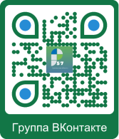 | Мы ВКонтакте  https://vk.com/rosreestr57  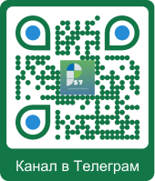
 | Присоединяйтесь!

